Ciencias Sociales

Secuencia Didáctica Nº 1 – El Virreinato del Río de la Plata

Estamos trabajando con el video Buenos Aires colonial, del Canal Encuentro.
https://www.youtube.com/watch?v=VaKi16USIUE

- Volvé a ver el video y respondé las siguientes preguntas:
- ¿Cuáles eran los lugares de reunión en la ciudad de Buenos Aires? ¿Quiénes asistían a cada uno de ellos?
- ¿Qué festejos se realizaban en la plaza principal? ¿Quiénes iban?
- ¿Por qué dejaron de realizarse las corridas de toros?
- ¿Qué eran las pulperías? ¿Qué actividades se realizaban allí?
- ¿Para qué se construyeron los fortines? ¿Dónde estaban?
- ¿Qué hacían las esposas de los soldados que trabajaban en los fortines?
- Anotá tres cosas que te informe el video que te parezcan importantes. Dibujá una de ellas.

LENGUA
¡Hola! Deseamos que aproveches este tiempo en el hogar y con tus seres queridos. A veces, es necesario PARAR un ratito para volver a encontrarse… Te recomendamos que, para hacer estas tareas, te ubiques en un lugar tranquilo, con mucha luz, lejos de pantallas y ruidos. Te invitamos a realizar una relajación antes de comenzar a trabajar, así te concentrarás mejor y lo podrás disfrutar. Aquí van algunos links recomendados (vos podés buscar los que te gusten para cada día.)
- Eline Snel - #2 La Ranita (5:00) https://www.youtube.com/watch?v=Sku_zQ_gl0s
- La luciérnaga Susana Majul. https://www.youtube.com/watch?v=Q1uT3QWObAQ&list=PLaSj7zTndUanbAiku8CcCA1WDt-JMnCkJ
- Música relajante para estudiar, ejemplo: https://www.youtube.com/watch?v=LGqzTD2Dsho

- Leé el texto.
LA CANOA DE CUERO
Siempre la misma historia. Todos los días igual. Con frío o sin frío. Con ganas o sin ganas. Con calor o sin calor. Con nubes o sin nubes. En fin. Menos con lluvia, siempre igual. Pero aquella era una mañana lindísima de primavera y no había nada en el cielo que indicara tormenta. Ni una lluvia común. Ni una gotita de agua siquiera. Así que no había escapatoria. Martín abrió los ojos, se levantó, se vistió, agarró su cajoncito de madera y, rabiosísimo, se fue a la esquina de siempre a lustrar. A la misma vereda donde cada día se sentaba a esperar que alguna señora o señor quisiera lustrarse los zapatos. Tanta era la bronca de Martín que, en principio, decidió no entonar su cantito de costumbre: “que se lustra, se lustra, se lustra”. –No voy a cantarlo –pensó. Y que si nadie se acercaba para darle trabajo, mejor. No tenía ganas de lustrarle los zapatos a nadie. Se dedicó entonces a mirar a la gente, a tomar el tiempo a los semáforos y a silbar y silbar. Así de distraído estaba cuando de pronto se acercó algo parecido a una pirámide andante. Solo después de recorrer esa mole, de abajo hacia arriba y de aquí para allá, supo que era un hombre.
Un señor altísimo. Un monumento al gigante. Por fin se animó a preguntar: –¿Se va lustrar los zap... –Sí, claro –respondió el gigante interrumpiéndolo. Martín señaló el lugar en su cajoncito, y el hombre apoyó su enorme pie. Martín miraba y no lo podía creer. Era el zapato más grande que había visto en su vida. Pensó que tardaría un año en lustrarlo, que no le alcanzaría la pomada, que los cepillos se quedarían pelados antes de poder sacar brillo a semejante canoa. ¡Qué canoa! ¡Barco transatlántico! Medio atontado mirando los pies del señor, y mientras metía su mano en el cajoncito para empezar a trabajar, Martín tuvo una idea sensacional: “¿Por qué no hacer un viaje en canoa?”–se dijo para adentro. Y ya no pudo pensar en otra cosa. Por ríos, mares, océanos... dar la vuelta al mundo, descubrir quizás un nuevo continente. Pasaba pomada por esa enorme canoa de cuero, silbando recontento.
Saldría del puerto. ¿Quién no sabe llegar hasta el puerto? Además, con una media podría fabricar una vela y andar en velero. O no. Mejor construir remos con dos calzadores. Así fue que de golpe, y no se sabe cómo tan rápido, Martín le arrancó el zapato a la pirámide humana y salió corriendo. ¿O volando? Porque no dio tiempo a que pudieran verlo. Corrió por un montón de calles hacia el río. ¡Fiuum! ¡Fiuum! El viento le pegaba en la cara y le movía el pelo para todas partes.
Por fin llegó al puerto, amarró el zapato junto con los otros barcos y fue a comprar turrones para la travesía. De regreso, ató una piedra al cordón a modo de ancla. Con un pañuelo anudado en un palo, hizo flamear su bandera.
Sacó los calzadores del bolsillo y, listo para zarpar, se subió a su canoa de cuero marrón. Agitó su mano “adiós” “adiós”. Y se metió río adentro.
Al sol le cayó una lágrima amarilla por la despedida y alzando el más calentito de sus rayos, respondió al saludo: –¡Adiós Martín!... que tengas buen viaje.
SILVIA SHUJER en Cuentos y chinventos
file:///C:/Users/docente/Desktop/La-canoa-de-cuero-Silvia-Schujer.pdf

- Ahora releéselo oralmente a alguien y autocorregite con un + , - o + -.
Leí bien todas las palabras | Hice pausas en las comas y puntos | Leí fuerte y con buena entonación | Entendí lo que leí

- Pintá el significado de las palabras subrayadas en este texto:

- canoa: ZAPATO GRANDE QUE SE PARECE A UN BOTE - COMIDA CON CACAO.

- rabiosísimo: QUE TIENE LA ENFERMEDAD “RABIA” - ENOJADÍSIMO.

- “Solo después de recorrer esa mole, de abajo hacia arriba y de aquí para allá, supo que era un hombre.”
COMIDA MEXICANA – PERSONA MUY GRANDE – DEL VERBO MOLER – BOXEADOR.

- “(…)con una media podría fabricar una vela (…)”:
OBJETO PARA ILUMINAR – TELA QUE MUEVE UNA EMBARCACIÓN CON EL VIENTO

- “Sacó los calzadores del bolsillo y, listo para zarpar, se subió a su canoa de cuero marrón.” - calzadores: OBJETO QUE AYUDA A INTRODUCIR EL PIE EN UN ZAPATO – CALZAS PARA DEPORTE.
-zarpar: HACER ALGO MAL - COMENZAR A NAVEGAR.

- Respondé de forma completa:
Martín estaba muy enojado y sus días eran iguales ¿por qué?

¿Cómo ve Martín al hombre que llega a lustrarse los zapatos?

¿Cuál fue la idea de Martín y cómo la hizo posible?

- Escribí 3 preguntas que puedas responder con el texto (y respondelas).
………………………………………………………………………………………………………………………………………………………………………..……………………………………………………………………………………………………………………………
…………………………………………………………………………………………………………………………………………………
…………………………………………………………………………………………………………………………………………………
…………………………………………………………………………………………………………………………………………………
…………………………………………………………………………………………………………………………………………………

Repasamos clases de palabras:
- Uní relacionando cada palabra con las frases (observá el ejemplo)
PALABRAS | ES UN/A… | EN LENGUA SE LLAMA…
Martín | nombre de persona | sustantivo común
zapato
amarilla | acción | sustantivo propio
Silvia
llegó | nombre de objeto | verbo
grande
construir | cualidad | adjetivo

Martín y Silvia se llaman …………………… ……………………. porque son ………………………………………………………………..
Grande y amarilla se denominan ……………………………. porque son ……………………………………………………………………
Llegó y construir se llaman ………………………………. porque son …………………………………………………………………………

- Completá el cuadro con otras palabras del texto:
SUSTANTIVOS PROPIOS  ¿Cómo se llama? | SUSTANTIVOS COMUNES  ¿Qué es? | ADJETIVOS  ¿Cómo es? | VERBOS  ¿Qué hace?

- Escribí un párrafo narrando qué te imaginás que hizo Martín en su viaje en el zapato-canoa.
……………………………………………………………………………………………………………………………………………………………………………………………………………………………………………………………………………………………………
…………………………………………………………………………………………………………………………………………………
…………………………………………………………………………………………………………………………………………………
…………………………………………………………………………………………………………………………………………………
…………………………………………………………………………………………………………………………………………………
………………………………………………………………………………………………………………………………………………………………………………………………………………………………………………………………………………………………………………………………………………………………………………………………………………………………………………………
…………………………………………………………………………………………………………………………………………………
…………………………………………………………………………………………………………………………………………………

¿Cómo te fue trabajando de esta manera?

Autoevaluate con palabras y/o con caritas , :/ o .

¿Pudiste sentarte rápidamente a hacer las tareas? ………………………………………………………………………………………..
¿Lograste concentrarte fácilmente de principio a fin?.........………………………………………………………………………….
¿Qué te distraía? ……………………………………………………………………………………………………………………………………………
¿Qué hacías para no distraerte? …………………………………………………………………………………………………………………….

¿Seguiste los consejos que te dimos al comienzo? …………………………………………………………………………………………
¿Qué otros consejos te darías para estudiar bien desde casa?
………………………………………………………………………………………………………………………………………………………………………..……………………………………………………………………………………………………………………………
…………………………………………………………………………………………………………………………………………………
…………………………………………………………………………………………………………………………………………………

¡Feliz día todo el día! Te queremos mucho Seños Euge y Andre

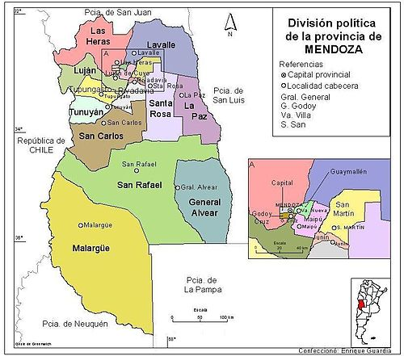
MATEMÁTICA
- Completá con el número que corresponda a cada conjunto de elementos que representa la cantidad de habitantes de los siguientes departamentos de la provincia de Mendoza:

- General Alvear:
……..
- Rivadavia:
- San Carlos:
- Santa Rosa.
2. Escribí en forma literal la cantidad de habitantes del punto 1.
56.373: ……………………………………………………………………………………………
46.429: ……………………………………………………………………………………………
32.631:……………………………………………………………………………………………
16.374: ……………………………………………………………………………………………
3. ¿Te acordás que aprendimos cómo se formaba la centena de mil? En la siguiente imagen rodeá los números que alcanzan a formar centenas de mil.
Departamento | Población 2010

4. Ordená de menor a mayor la cantidad de habitantes de los departamentos del punto anterior.

5. Indicá el nombre de las posiciones de cada palito y representá en el ábaco la cantidad de fichas indicadas en las posiciones correspondiente.
Capital: 115. 041
Godoy Cruz: 191.903
Guaymallén: 283. 803

6. Representá en el ábaco la cantidad de fichas indicadas en las posiciones correspondiente. Realizá los canjes necesario y completá.
- 2 fichas en las centenas de mil.
- 14 unidades.
- 7 decenas.
- 9 fichas en las unidades de mil.
- 21 centenas
- 9 fichas en las decenas de mil.

El conjunto representado tiene…………………….. elementos
- Este conjunto de elementos representado en el ábaco, puede expresarse de forma literal como:……………………………………………………………………

- ¿Cuántas centenas de mil completas tiene? ................
- ¿Cuántas decenas de mil completas tiene? ...............
- ¿Cuántas unidades de mil completas? ........................
- ¿Cuántas centenas completas? ...................................
- ¿Cuántas decenas completas? ....................................
- ¿Cuántas unidades? ....................................................

CIENCIAS NATURALES – 5TO. GRADO
ACTIVIDADES PARA HACER EN CASA
Ani y sus primos, como ustedes, disfrutaron de diferentes salidas durante las vacaciones de verano…
1- Observá y describí algunas de las actividades realizadas por Ani y sus primos…
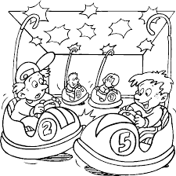
A 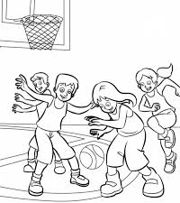 B
……………………………………………………… ……………………………………………
……………………………………………………… …………………………………………….
…………………………………………………….. ……………………………………………..
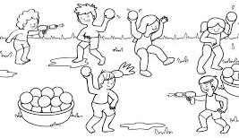
C
…………………………………………………..
…………………………………………………..
…………………………………………………...

- A partir de las imágenes anteriores completá el siguiente cuadro:
¿Qué parte estudiada en 4to grado usan más los chicos en cada caso?
Imágenes | Huesos | músculos | articulaciones
A
B
C
- ¿Te acordás?
Al conjunto de huesos, articulaciones y músculos lo llamamos Sistema ósteo- ………………………………………………………………………………………………………………………………………

2- En nuestro esqueleto, los huesos no son todos iguales ni cumplen las mismas funciones…

Recordá dos posibles clasificaciones: por ejemplo, según su forma (cortos, largos o planos) y según su función (protección, sostén o movimiento)

- OBSERVÁ Y COMPLETÁ.
A-Clasificación según su forma
Huesos largos | Huesos ……………........ | Huesos …………………........
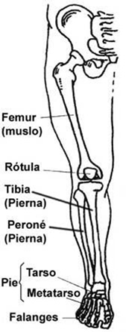 | 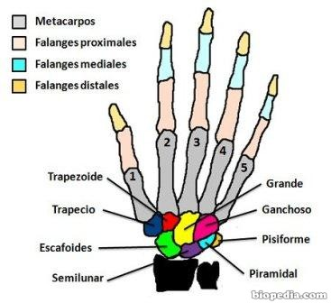 | 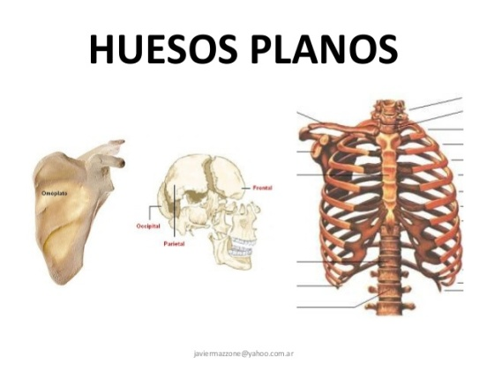

 |  | Función de protección:  Conjunto de huesos que protegen órganos blandos ej. Corazón y pulmones, cerebro y ojos. |  | ……………………………………..  ……………………………………..
B-Clasificación  según su función |  | Función de sostén:  Conjunto de huesos que ayudan a sostener el cuerpo de pie y erguido |  | ……………………………..………  ……………………………….……
 |  | Función de movimiento:  huesos que permiten el movimiento del cuerpo o partes del cuerpo |  | ……………………………..…..  ……………………………..…..  …………………………..……..
3- Hábitos saludables para cuidar la salud de nuestro sistema ósteo- artro-muscular.
- Observá cada imagen detenidamente.
- Clasificá los siguientes hábitos saludables colocando la letra correspondiente:
H. P. hábito postural
H. A. F. hábito actividad física
H. A. S. hábito alimentación saludable
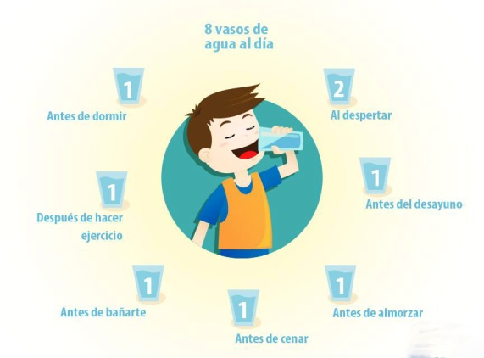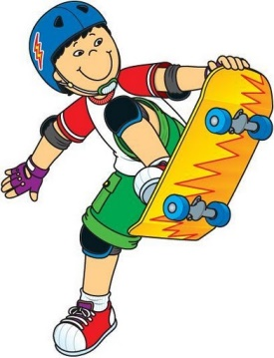
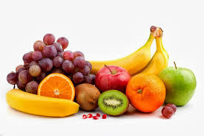
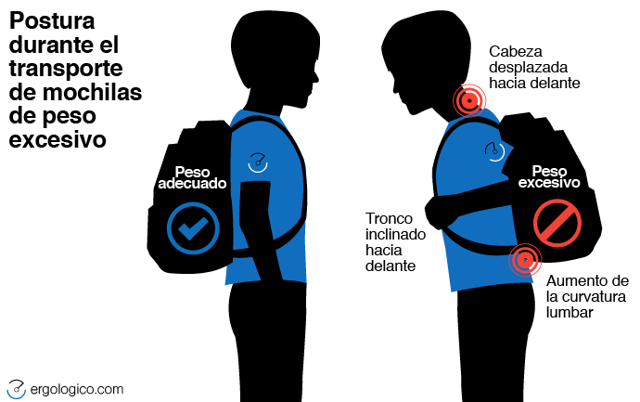
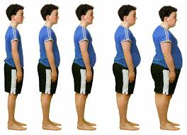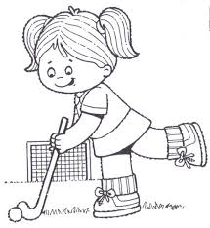

4- Recordamos el universo y la geosfera terrestre…
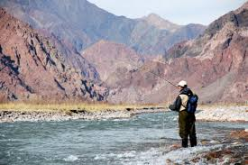
Una de las semanas de vacaciones la familia de Ani aprovechó las actividades que ofrece nuestro paisaje mendocino, ¡salida a la montaña!
A la mañana, cuando llegaron los chicos comenzaron a recolectar rocas de diferentes tmaños y colores, también juntaron piedritas de río y hasta arena y arcilla de las orillas del Dique Potrerillos para modelar figuras.
a- Rodeá la respuesta correcta:
¿De qué parte de la geosfera extrajeron los materiales?
MANTO NÚCLEO CORTEZA
Por la mayor presencia de materiales que lo conforman, nuestro planeta es…
ROCOSO GASEOSO
El planeta Tierra forma parte del Sistema Solar porque…
Se traslada alrededor del Sol la Luna orbita alrededor de ella

En nuestro planeta, los distintos momentos del día y la noche se originan a partir del movimiento de…
TRASLACIÓN ROTACIÓN

Representaremos tridimensionalemente las distintas capas de la Gesosfera con distintos materiales: plastilinas

b- Una situación para analizar y resolver…
Una de las noches de verano anunciaron que sucedería un fenómeno especial que sólo ocurre cada muchos años: en el cielo de Mendoza se podría visualizar una “super-luna roja”. Uno de los primos de Ani pensó… ¿es un eclipse de Luna o un eclipse de Sol? ¡Es lo mismo! contestó otro de sus primos. Pero Ani no estaba segura…
¿Cuál sería tu respuesta? buscá información y anotá tus conclusiones.
……………………………………………………………………………………………………………………
……………………………………………………………………………………………………………………
……………………………………………………………………………………………………………………
5- Al día siguiente, los primos y Ani salieron a explorar y divertirse escalando cerritos y encontraron entre piedras y jarillas el siguiente animalito:
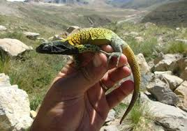

a) ¿Qué adaptaciones tiene su cuerpo que le permite vivir allí?
……………………………………………………………………………………………………………………………………..
……………………………………………………………………………………………………………………………………..
6- ¿Y LOS MATERIALES? Durante las vacaciones, todos estuvimos en contacto con diferentes materiales naturales y artificiales.
a- Completá analizando con los ejemplos de materiales de las vacaciones de Ani y su familia: ¡A revisar todas las páginas!
MATERIAL/  EJEMPLO | ORIGEN VEGETAL | ORIGEN  MINERAL | ORIGEN  ANIMAL | USO
 | Marcá con una X

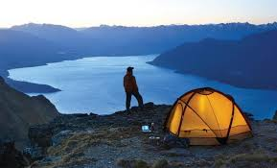
7- ¡Y SE TERMINARON LAS VACACIONES!
Al atardecer del quinto día, armaron una pequeña carpa cerca del Dique Potrerillos rodeado de montañas y aire puro. “¡Es un paisaje completo!”, exclamó Ani…

a- Completá las etiquetas con el nombre de los subsistemas que conforman nuestro planeta Tierra:
biosfera- geosfera - troposfera - atmósfera - hidrósfera
b- Cuando retiraron el campamento, Ani les recordó: “Guardemos en una bolsita los desechos”. ¿Por qué creés que Ani propuso eso? Escribilo.

